创建网站

# 建站的课程表：

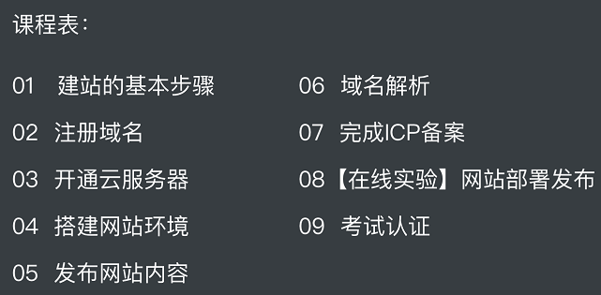

# 建站的基本步骤

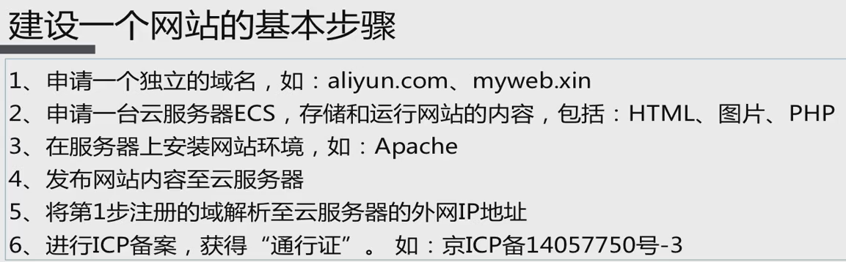

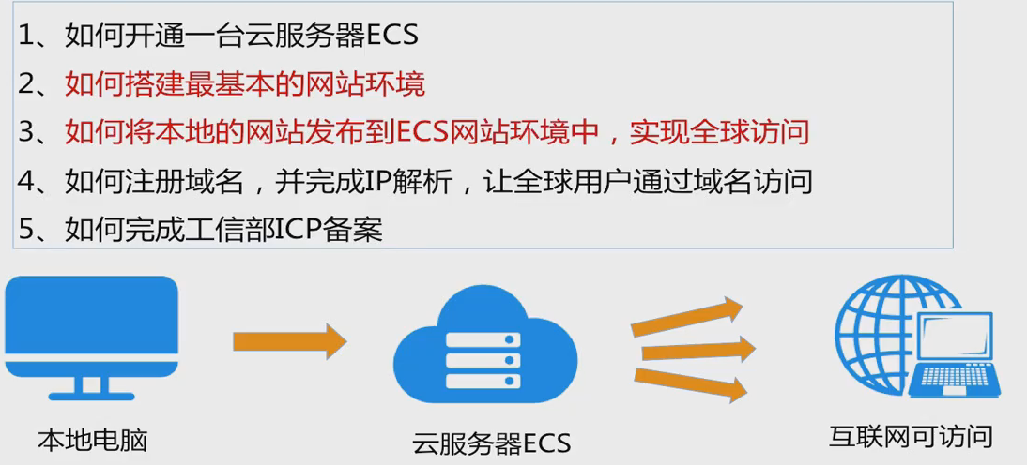

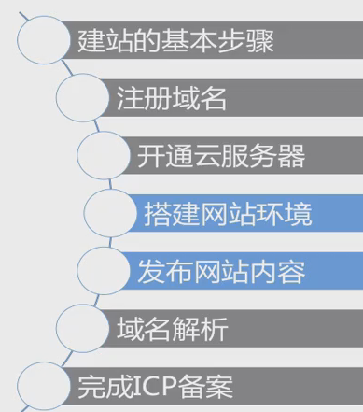

# 注册域名

## 用户访问网站的过程

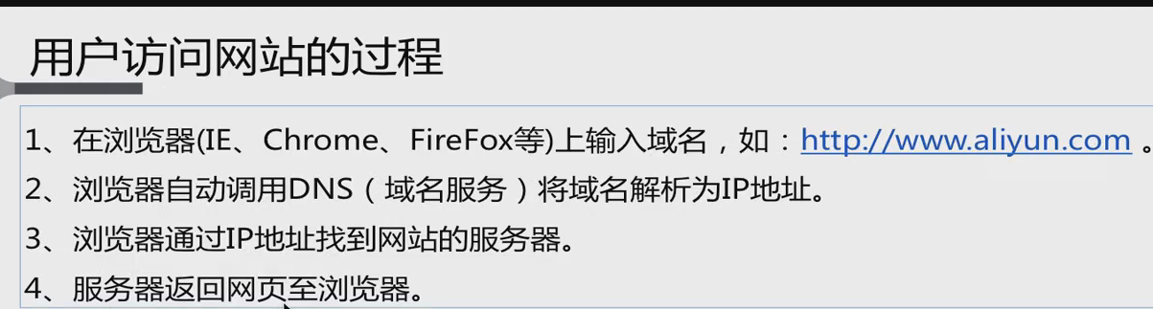

## 阿里云网站：

产品->域名->

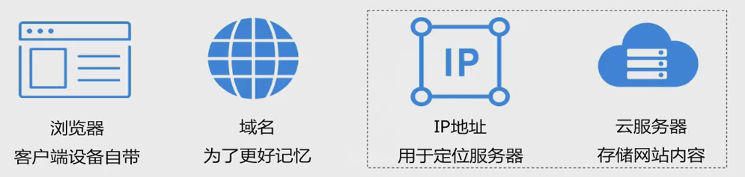

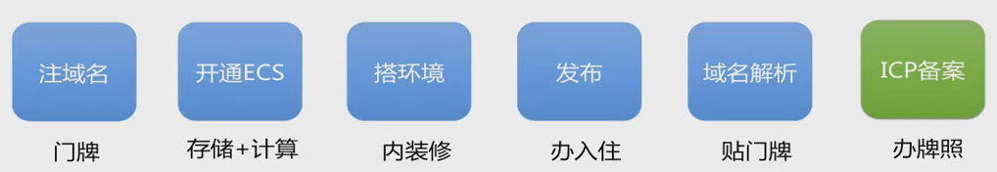

## 域名的分类：

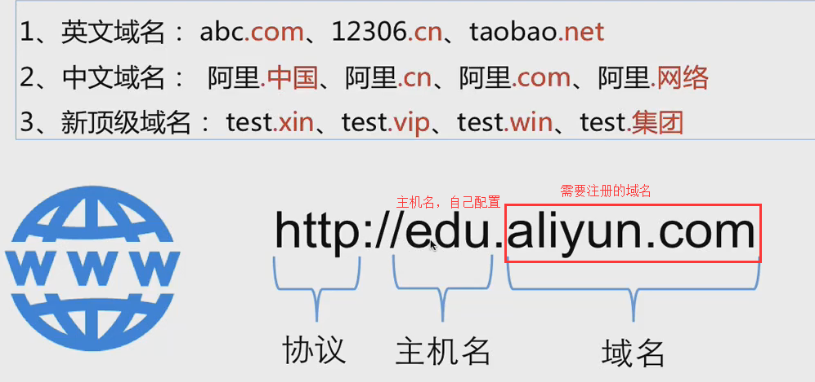

## 注册域名的操作步骤：

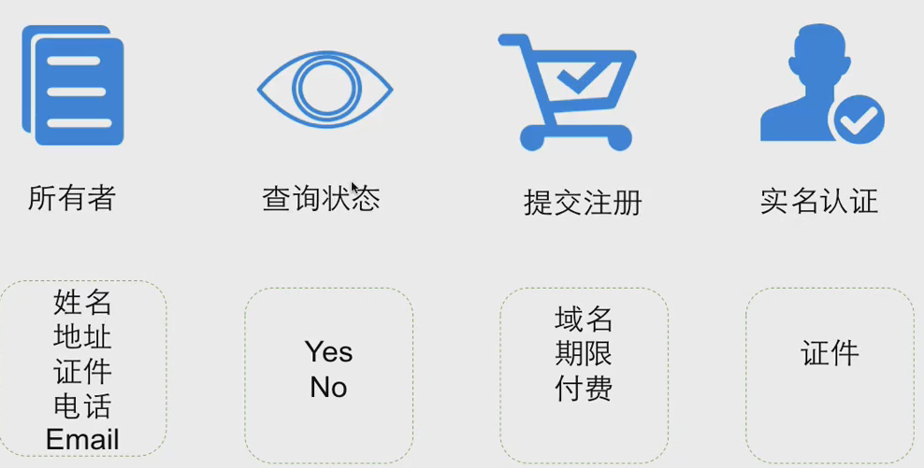

# 开通云服务器ECS或轻量应用服务器

## 开通云服务

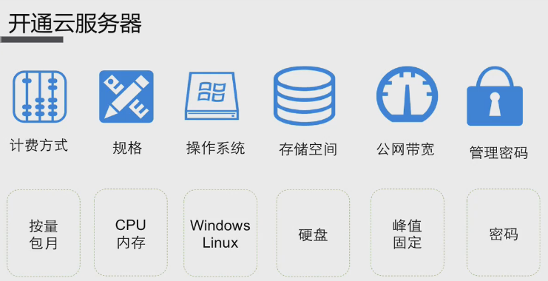

## 管理云服务器：

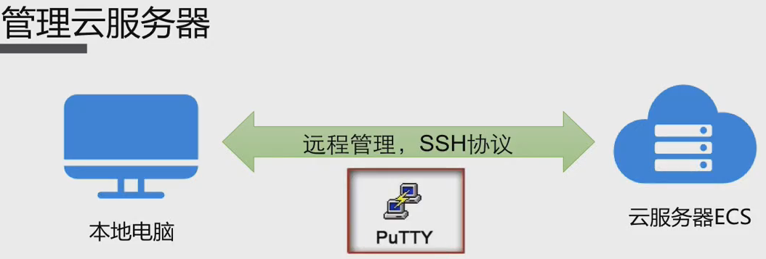

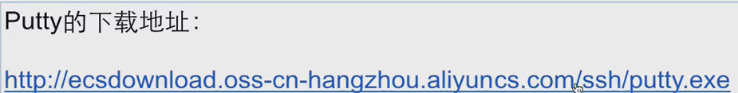

## 操作过程：

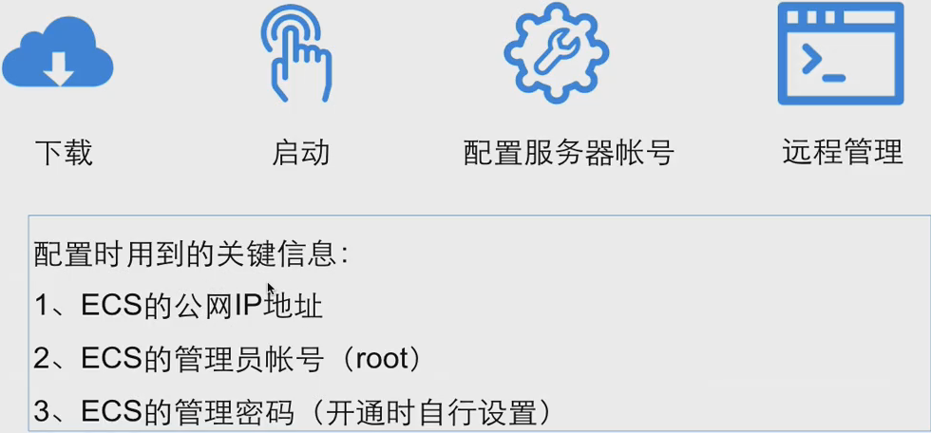

## 关键配置：

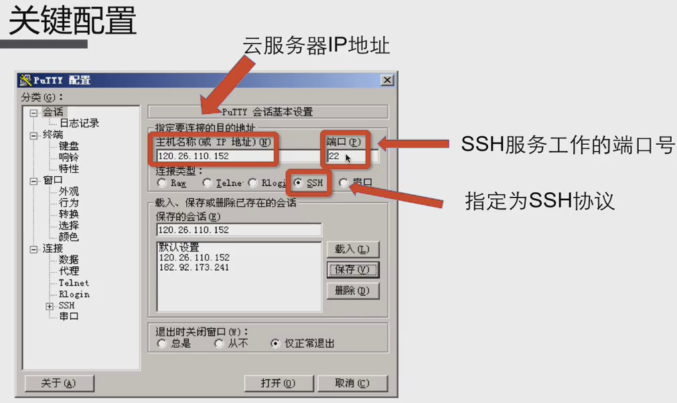

## 登录成功标志：

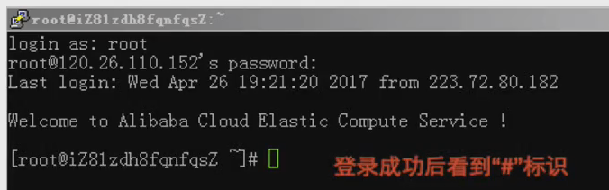

# 搭建网站过程

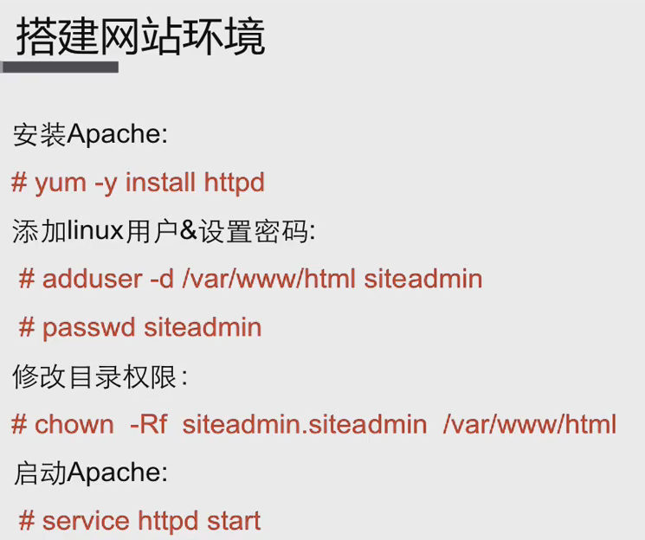

httpd ： **Apache是一个web Server。**

是httpd的默认目录。

# 发布网站：

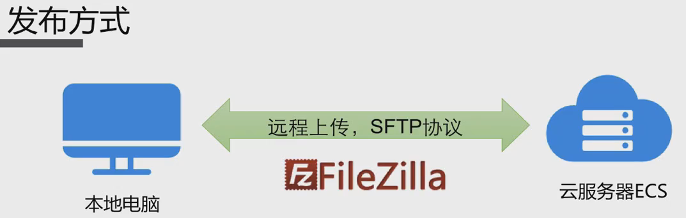

FileZilla 官网地址：<https://filezilla-project.org/>

有FileZilla-Client和FileZilla-Server

后者直接利用linux的rz或sz功能。

yum install lrzsz 安装rz 和sz工具。

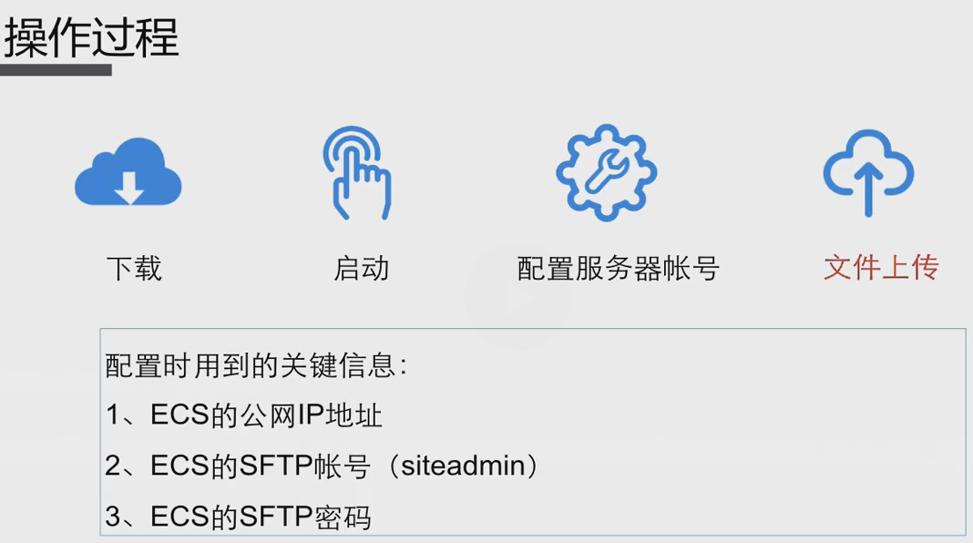

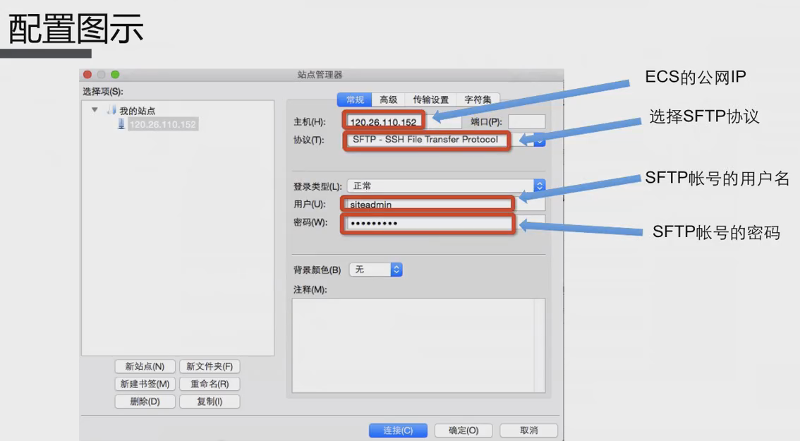

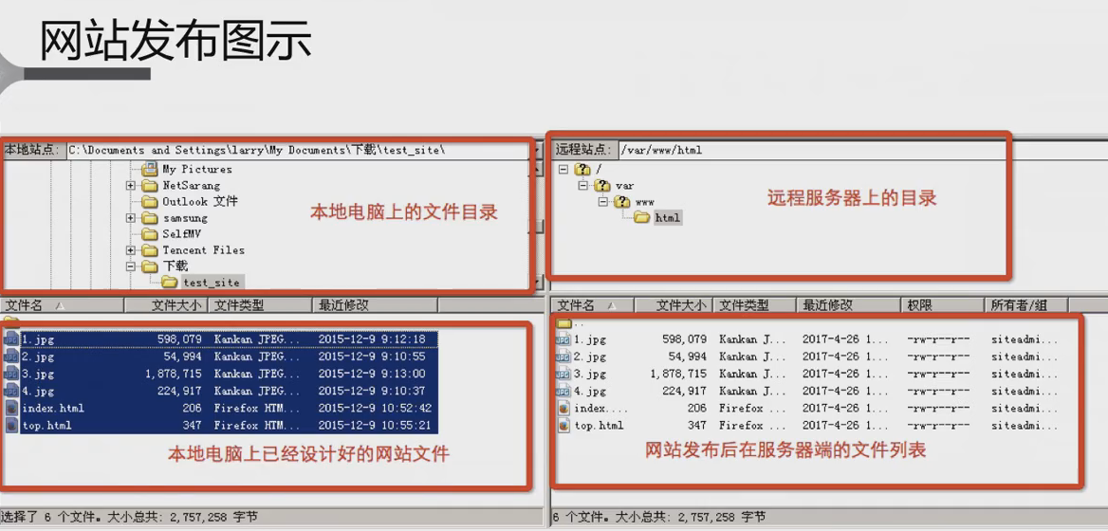

# 域名解析

# 完成ICP备案

## 备案前准备

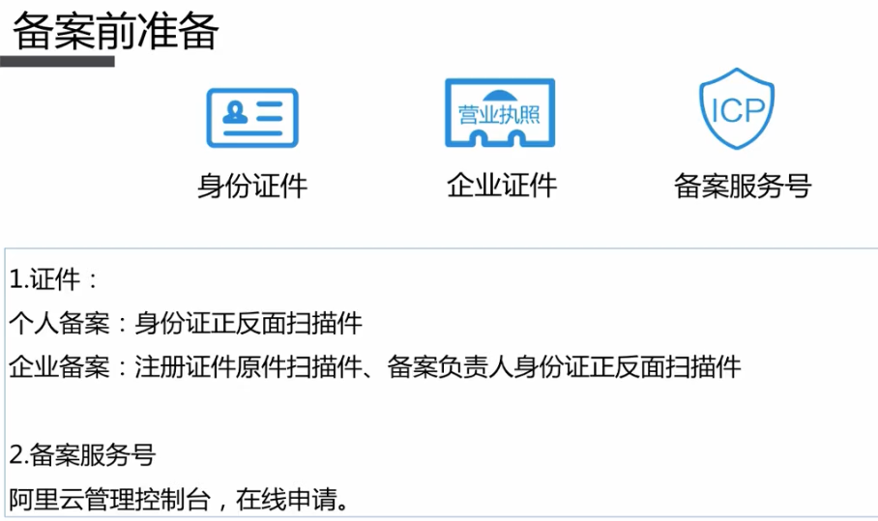

## 服务号申请

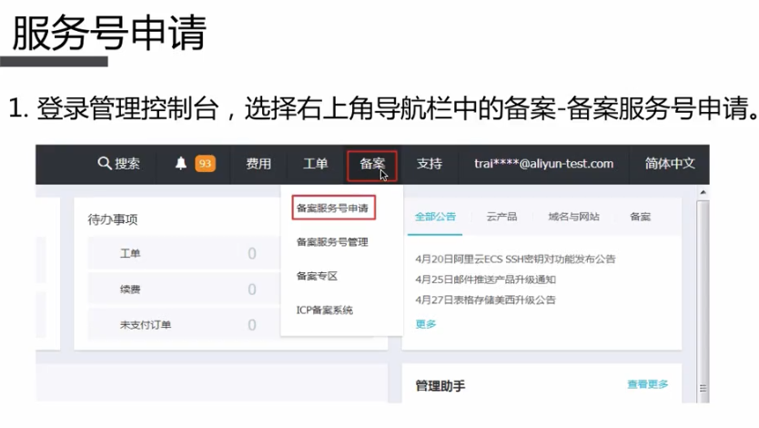

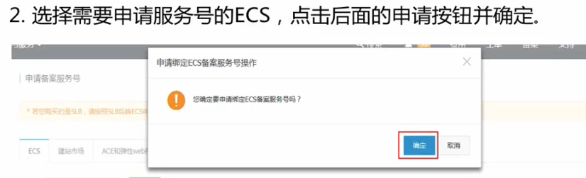

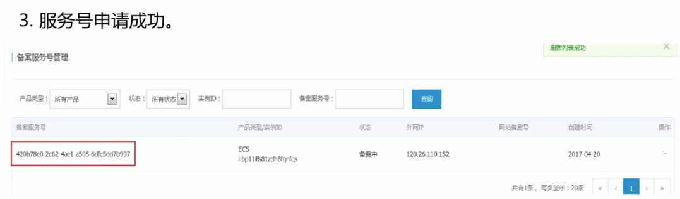

## 登录备案平台

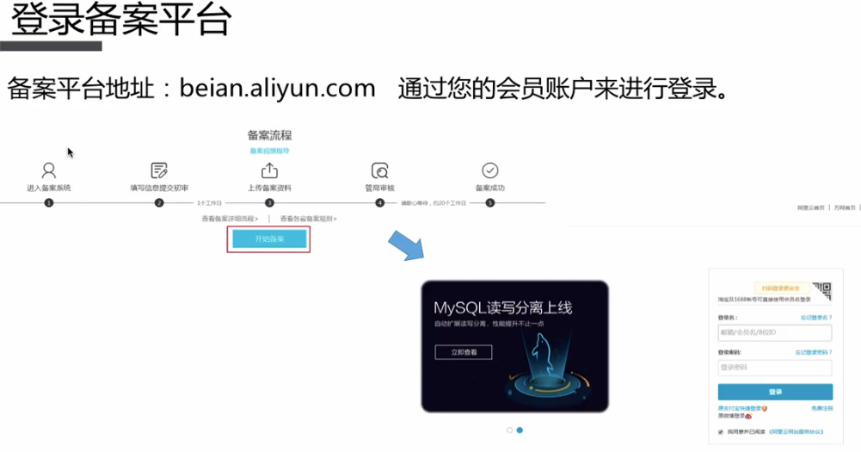

## 验证备案类型

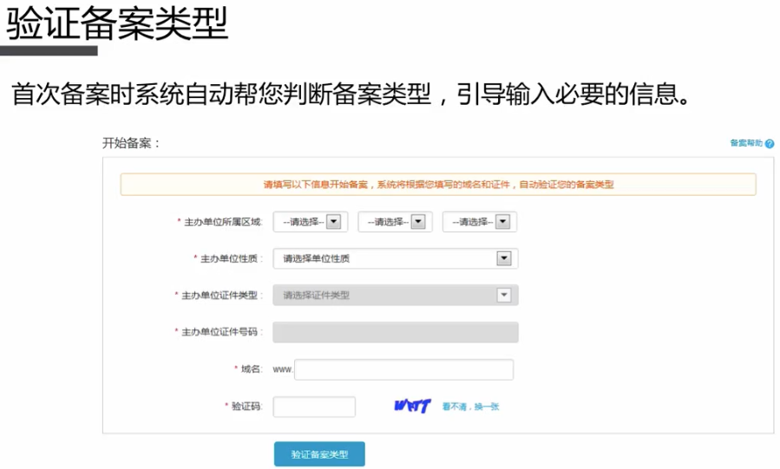

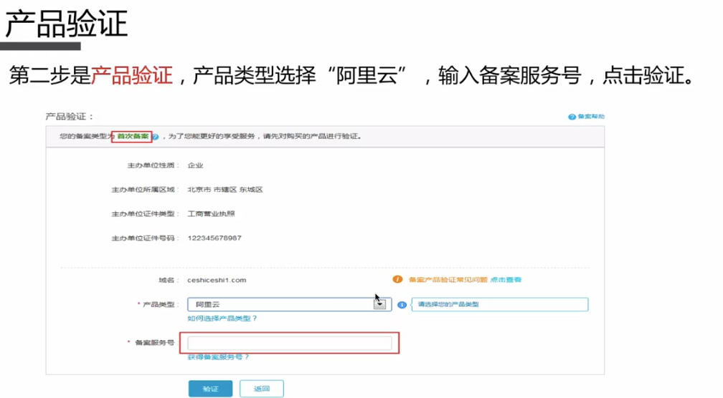

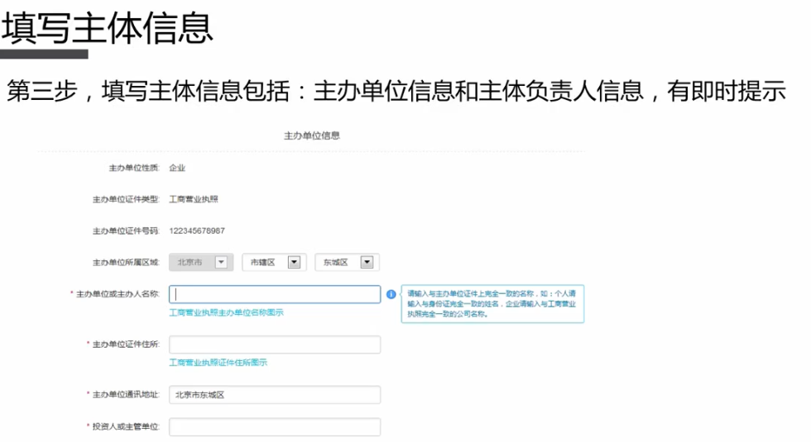

….

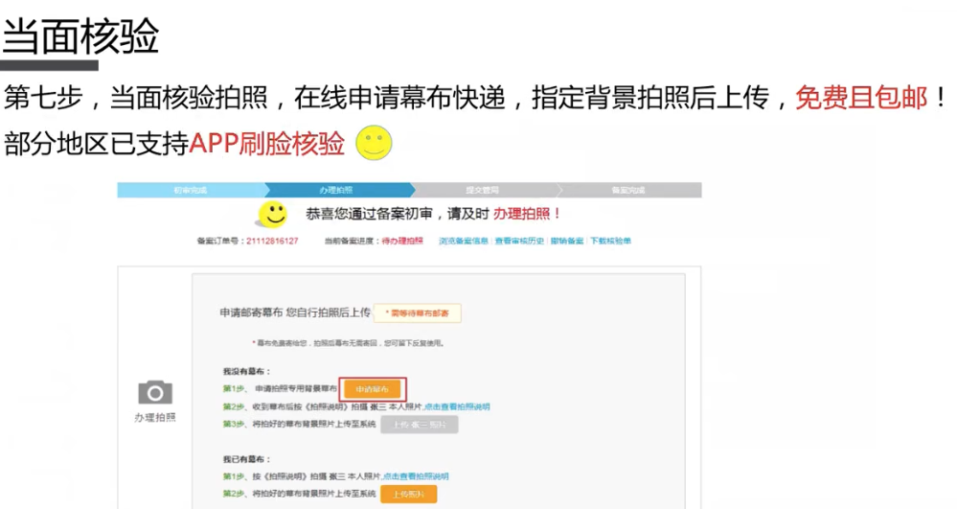

等等。